合肥市郎溪路小学体育器材采购需求
序号 | 品名 | 参数 | 数量 | 参考单价 | 参考图片 | 备注
1 | 5#篮球 | 品牌：李宁；型号：445-1；材质：pu；规格五号篮球（青少年用） | 40 | 100 | 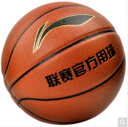
2 | 7#篮球 | 品牌：世达/STAR；型号：BB4317；产品规格：七号篮球(标准球)；球面材质：PU(聚氨酯)；内胆材质：丁基橡胶。 | 4 | 100 | 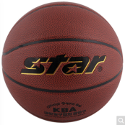
3 | 手提音响 | 品牌：纽曼/Newsmy；型号：K97；连接方式：蓝牙连接；接口类型蓝牙音箱；产品类型蓝牙音箱；产品尺寸（长*宽*高）(mm)232*147*339mm；产品材质塑料；控制方式：蓝牙连接。 | 4 | 90 | 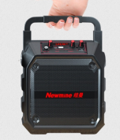
4 | 毽子 | 品牌：芊华；型号：QH-QJZ-001； | 60 | 5 | 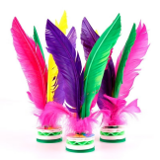
5 | 体操垫 | 型号：120*60*5cm；产品类型：二折式；产品尺寸（长*宽*高）(mm)：9 | 10 | 50 | 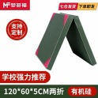
6 | 足球 | 品牌：世达/STAR；型号：SB5394C-04；产品规格4号(5-7人制)；产品材质PU | 10 | 90 | 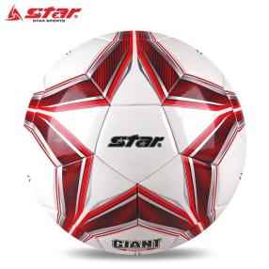
7 | 口哨 | 品牌：赛宝；型号：2580； | 10 | 15 | 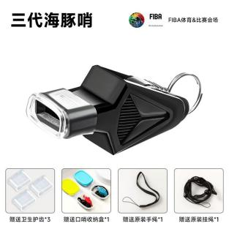 | 4配件赠送

